Das MoonBike als Nutzfahrzeug:
Nachhaltige Mobilität auf und abseits der Skipisten

Das französische Startup bietet vollelektrische Snowbikes für Unternehmen
im nachhaltigen Wintertourismus

Die „Nutzfahrzeugversion“ ist der neueste Streich von MoonBikes und soll als Betriebsfahrzeug im Wintertourismus für emissionslose Fortbewegung sorgen. Im März 2022 brillierten die umweltfreundlichen Vehikel bereits beim Ganghoferlauf in Seefeld als zuverlässige Patrouillenfahrzeuge. Neben der Anwendung als Servicefahrzeug für Seilbahnunternehmen und alpine wie nordische Skiressorts begeistern die MoonBikes mittlerweile auch zahlreiche Hoteliers, Chaletbesitzer und Tourismusregionen durch nachhaltige wie begeisternde Fortbewegung im Schnee. Als wahrhafter Pionier in der Winter-Mobilität setzt das Jungunternehmen aus Frankreich mit seinen vollelektrischen Snowbikes auf Nachhaltigkeit, Qualität und Funktionalität. Weltweit wurden seit der Markteinführung 2021 bereits mehr als 300 MoonBikes verkauft.

Das MoonBike als umweltfreundliches Nutzfahrzeug in schneereichen Regionen
Ein revolutionäres Gefährt, optimiert für den Einsatz als Betriebsfahrzeug, ist die MoonBike Nutzfahrzeugversion nicht nur auf der Piste. Mobil, leicht und elektrisch bietet er sämtliche Vorteile des MoonBikes der Standardausführung. Außerdem ist die neue Version mit einem Blinklicht, Signal-Horn und Gepäcksträger ausgestattet, was ihn zum perfekten Arbeitsfahrzeug macht. Als nachhaltige Betriebsfahrzeuge rollen MoonBikes den Wintertourismus neu auf. Ob Skipisten, Seilbahnen, Loipen, Begleitfahrzeuge oder im Hotel- und Gastbetrieb. Einsatzbereiche gibt es genug: Wartung und Kontrolle von Lift- und Skianlagen, im allgemeinen Service und der Überwachung von Pisten und Loipen, Pflege- und Überwachung von Snowparks, sowie bei Veranstaltungen und Events in der Personalmobilität und zu Streckeneinsätzen. Innerhalb der letzten zwei Monate konnten zahlreiche, renommierte Berg- und Seilbahngesellschaften in den deutschsprachigen Alpen das MoonBike testen und werden es als leichtes kompaktes Betriebsfahrzeug in Ihre Flotten aufnehmen. Was in den französischen Alpen schon fast Alltag ist, kommt in Deutschland, Österreich und der Schweiz gerade richtig in Fahrt.

Anfang März kamen die MoonBikes als Nutzfahrzeuge bereits in den deutsch-österreichischen Alpen zum Einsatz. Beim Ganglhoferlauf in der Olympiaregion Seefeld/Leutasch boten die elektrischen Bikes als Patrouillenfahrzeuge der Rennleitung eine zuverlässige Unterstützung im Streckenmanagement.
Das Langlaufevent wird bereits seit Jahren hier ausgetragen und hatte mit rund 1.500 TeilnehmerInnen eine stattliche Laufbeteiligung. Der Einsatz dieser Neuheit war ein riesiger Erfolg und nur der Anfang einer einzigartigen Erfolgsgeschichte.

MoonBikes-Vision: Fahrspaß in der Winterlandschaft – ohne Lärm, ohne Abgase
Beflügelt, um eine Alternative zu den lauten, abgaslastigen und spritschluckenden Schneemobilen zu schaffen, entwickelte Gründer Nicolas Muron eine patentierte, elektrisch angetriebene Motortechnologie, die verlässlich und kraftvoll zugleich ist. Durch den rein elektrischen Antrieb wird die Winterlandschaft wieder zum Erlebnis und die Fahrt komfortabler. Aus dieser Idee wurde das nur 87 Kilogramm schwere MoonBike, welches zudem kompakt und praktikabel ist. „Unsere patentierten MoonBikes vereinen die klimafreundliche Freiheit eines E-Bikes mit der Power eines Motorrads in idealer Weise“, zeigt sich Muron stolz auf die Mobilitätsinnovation. Doch das Leichtgewicht hat Power: mit Spitzengeschwindigkeiten von bis zu 42 km/h ist es sowohl flott wie auch wendig. Der integrierte Akku verspricht eine Nutzungsdauer von 90 Minuten und kann optional durch einen Doppel-Akku auf bis zu drei Stunden ausgeweitet werden.

Fun und Action in den MoonBikes-Parks
Mit dem Snowpark in St. Johann sind die MoonBikes als Spaßmobil seit diesem Jahr auch in Österreich. Neben den 20 Parks in Frankreich, gibt es bereits zwei Parks in der Schweiz und auch in Schweden wurde 2022 der erste nordische MoonBikes-Park eröffnet. Für die kommende Saison sind auch in Deutschland die ersten Destinationen geplant. Im abenteuerlichen Gelände des Winterparks können interessierte Besucherinnen und Besucher die Snowbikes ausleihen und erleben. „Wir sind sehr stolz, dass wir in St. Johann zum ersten Mal in Österreich das MoonBikes-Vergnügen anbieten können! Unser Park ist die perfekte Gelegenheit, um das einzigartige Fahrgefühl zu genießen und macht die ganze Region um eine neue Attraktion reicher“, zeigt sich Park-Inhaber Martin Moser erfreut. Und die Attraktion ist grenzenlos. Der emissionslose Winterspaß verspricht neben Action für Speed-Junkies auch die Faszination des ungestörten Naturerlebnisses.

„Umweltbewusstsein ist das Herzstück unserer MoonBikes-Mission. Die patentierte Technologie ist die perfekte Lösung für ökologische, leise Mobilität in Winterdestinationen, verbunden mit einem unvergleichlichen Fahrspaß. Vor allem als Nutzfahrzeuge bieten wir für dem Wintertourismus die Chance, die Mobiltät zur Pisten- und Streckenbetreuung im Einklang mit der Natur zu gestalten und den ökologischen Fußabdruck deutlich zu verringern“, resümiert MoonBikes-Gründer Nicolas Muron.

Die MoonBikes sind online seit letztem Jahr unter www.moonbikes.com verfügbar.
Bei der diesjährigen Berginfrastrukturausrüstungsmesse „Mountain Planet 2022“ wird Moonbikes im französischen Grenoble vor Ort vertreten sein und ist am Stand 1025, Aisle 10, zu finden.
------------
Über MoonBikes
Geboren in den französischen Alpen, in der Garage entwickelt und weltweit erfolgreich. Firmengründer Nicolas Muron, ein ehemaliger Luft- und Raumfahrtingenieur, hatte 2015 die Vision von einer nachhaltigen und atemberaubenden Mobilitätsinnovation. Daher entwickelte der MoonBikes-Gründer das weltweit erste elektrisch betriebene Snowbike für umweltfreundlichen Fahrspaß. Nach der offiziellen Firmengründung 2018 erobert MoonBikes die europäischen Alpen und setzt seinen rasanten Wachstumskurs seit der patentierten Produkteinführung 2021 fort. Weltweit wurden bereits über 300 MoonBikes verkauft. Zudem sind in den letzten zwei Jahren über 20 MoonBikes-Parks in den Alpen entstanden – Tendenz steigend.

Bild- und Videomaterial finden Sie hier: https://moonbikes.com/moonbikes-story

Bildmaterial:

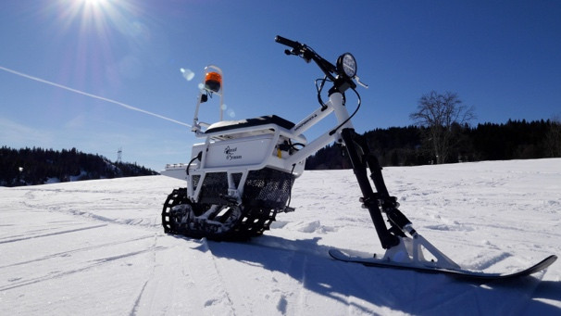 | Abb.1 MoonBike als Nutzfahrzeug für nachhaltigen Wintertourismus  Der Nutzfahrzeug-Version ist der neueste Streich von MoonBikes und soll im Wintertourismus für emissionslose Fortbewegung sorgen.  Fotocredit: MoonBikes
 | Abb.2 MoonBikes-Gründer Nicolas Muron  Die Idee zu MoonBikes hatte Gründer Nicolas Muron vor einigen Jahren, um die Fortbewegung in Wintersportdestinationen umweltfreundlicher, komfortabler und erlebnisreicher zu gestalten. Dazu entwickelte er eine patentierte, elektrisch angetriebene Motortechnologie, die verlässlich und kraftvoll ist.  Fotocredit: MoonBikes
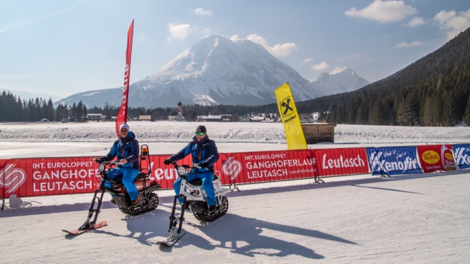 | Abb.3 MoonBike Ranger beim Ganghoferlauf  Anfang März kamen die MoonBikes als Nutzfahrzeuge bereits in den deutsch-österreichischen Alpen zum Einsatz. Beim Ganglhoferlauf in der Olympiaregion Seefeld/Leutasch boten die elektrischen Snowbikes als Patrouillenfahrzeuge der Rennleitung eine zuverlässige Unterstützung im Streckenmanagement.  Fotocredit: MoonBikes

Pressekontakt:
Plenos Agentur für Kommunikation GmbH, Siezenheimerstraße 39a, 5020 Salzburg
Jonas Loewe, MSc. – jonas.loewe@plenos.at, +43 676 83786229

